

Перечень типичных вопросов от респондентов

и примерных ответов кадровых консультантов,

операторов контакт-центров, ответственных исполнителей

Содержание

I РАЗДЕЛ. Вопросы и ответы, связанные с обучением, регистрацией и участием в анкетировании (раздел 1 опроса) 2
II РАЗДЕЛ. Вопросы и ответы, связанные с заполнением информации по ОКЗ и ОКПДТР (графы 3,4 разделов 2-9 опроса) 5
III РАЗДЕЛ. Вопросы и ответы, связанные с заполнением информации о профессионально-квалификационном составе (графы 5-11 разделов 2-9 опроса) 11
IV РАЗДЕЛ. Вопросы и ответы, требующие наличие расширенного функционала в личном кабинете 15

Примечание
Рекомендуемые действия операторов контакт-центров, региональных исполнителей в содержании примерных ответов выделены подчеркнутым курсивом.

Дистанционное обучение для всех участников опроса доступно после регистрации на платформе опроса https://prognoz.vcot.info/ - на главной странице личного кабинета нажать кнопку «Пройти обучение и получить сертификат»


I РАЗДЕЛ. Вопросы и ответы, связанные с обучением, регистрацией и участием в анкетировании (раздел 1 опроса)

Типичные вопросы респондентов | Примерные ответы
Как пройти регистрацию?  Где получить ссылку для регистрации по опросу?  Что нужно сделать, чтобы пройти опрос? | Здравствуйте!  Для регистрации необходимо перейти на сайт «Всероссийский опрос о перспективной кадровой потребности организаций – 2025» по ссылке https://prognoz.vcot.info/.  Откроется информационная страницы, необходимо перейти в правую часть данной страницы к регистрационной форме.  Чтобы получить доступ в личный кабинет, необходимо зарегистрироваться одним из четырех возможных способов:  1. Регистрация через заполнение формы на сайте https://prognoz.vcot.info/.  2. Регистрация через ВКонтакте.  3. Регистрация через Яндекс.  От организации на имя ответственного работника регистрируется только один личный кабинет.  Благодарим за обращение!
Как пройти обучение?  Где получить ссылку на обучение? | Здравствуйте!  После регистрации на платформе опроса, на главной странице личного кабинета нажить кнопку:  Перейти на курс обучения «Прогнозирование кадровой потребности. Инструменты прогноза. Практика для работодателей».  Благодарим за обращение!
Если инструкция по заполнению анкеты?  Как ознакомиться с инструкцией по заполнению анкеты? | Здравствуйте!  С видеоинструкцией по заполнению опросных форм можно ознакомиться по ссылкам:  https://rutube.ru/video/private/efd6b773d705c5ac1537311abb3166d0/?p=vbyfqfE616XRnlnN7tOjKQ  https://plvideo.ru/watch?v=sAN9BK5XoSCN, а также после регистрации на платформе опроса https://prognoz.vcot.info/, на главной странице личного кабинета нажать на кнопку «Пройти обучение и получить сертификат»:  Перейти на курс обучения "Прогнозирование кадровой потребности. Инструменты прогноза. Практика для работодателей" https://czn.vcot.info/course/view.php?id=142  Видеоинструкция по заполнению опросных форм размещена на курсе обучения в разделе «Дополнительные материалы».  Благодарим за обращение!
Добровольное ли участие в опросе?  Обязательно ли проходить опрос? | Здравствуйте!  Минтруд России проводит Всероссийский опрос о перспективной кадровой потребности организаций с целью прогнозирования кадровой потребности на период до 7 лет. Опрос проводится в целях определения ежегодной потребности организаций в профессиональных кадрах для обеспечения их подготовки в системе высшего и среднего профессионального образования по соответствующим специальностям/профессиям и направлениям подготовки.  Прохождение опроса является добровольным. Ваше участие позволит государству правильно определить количество бюджетных мест в системе образования, подготовить квалифицированных специалистов и обеспечить возможность конкурентного выбора для Вас из числа востребованных специалистов, а не «хватать» с рынка труда, того, кого еще не забрали другие.  Надеемся на взаимовыгодное сотрудничество!
Как заполнять опрос для нескольких филиалов, подразделений если:  1. У организации, филиала, подразделения один ИНН, но разный КПП  2. У организации и филиала, подразделения ИНН и КПП одинаковые  3. У организации, филиала, подразделения ИНН и КПП разные  4. Как заполнять анкету, если несколько структурных подразделений под одной головной организацией – одним юридическим лицом?  5. Как заполнять анкету, если несколько организаций (в статусе юридических лиц) объединены под одной головной организацией (отдельное юридическое лицо)? | Здравствуйте!  1. В случае, если у организации, филиала, подразделения один ИНН, но разные КПП, то для каждого необходимо зарегистрировать отдельный личный кабинет и в личном кабинете указать правильный КПП. То есть, пройти регистрацию несколько раз и заполнить несколько анкет (по одной на каждые организацию, филиал, подразделение).  2. Если и ИНН, и КПП одинаковые, то необходимо заполнить сводную форму опроса по всем филиалам, подразделениям, у которых и ИНН, и КПП одинаковы.  Необходимо зарегистрировать один личный кабинет.  3. Если ИНН и КПП разные, то на каждое юридическое лицо или ИП заполняется одна отдельная анкета в онлайн формате. На каждую организацию необходимо завести отдельные личные кабинеты, то есть пройти регистрацию несколько раз и заполнить несколько анкет на ваши подопечные организации.  4. При заполнении анкеты следует учитывать всех работников головной организации, а также всех подразделений и филиалов!  5. При заполнении анкеты каждая организация, имеющая статус юридического лица, заполняет анкету самостоятельно!  Благодарим за обращение!
Как зарегистрировать на платформе несколько организаций с использованием одного электронного адреса?  Несколько организаций могут заполнять анкету с одного электронного адреса? | Здравствуйте!  Для регистрации нескольких организаций на платформе с одного почтового адреса необходимо:  1. Зарегистрироваться на платформе опроса по ссылке https://prognoz.vcot.info/.  2. Заполнить на 100% анкету для 1-ой организации.  3. Отправить заполненную анкету.    4. В личном кабинете перейти на главную страницу опроса.  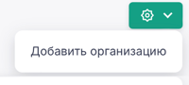  5. Нажать кнопку «Мои организации».  6. В появившемся окне нажать кнопку «Добавить организацию».  7. Заполнить анкету на 100% для 2-ой организации.  8. Отправить заполненную анкету.  9. Для заполнения анкет последующих организаций, выполнить действия 2-8.  Благодарим за участие в опросе!
Какие сотрудники могут зарегистрироваться на портале? | Здравствуйте!  Зарегистрироваться для входа в личный кабинет может специалист по кадрам или любое иное уполномоченное руководством организации лицо, используя свою рабочую электронную почту. При регистрации указывается в обязательном порядке ФИО, место работы, телефон для связи (при необходимости), все сведения об организации, от которой специалист по кадрам или иной работник, уполномочен заполнить анкету. Обращаем внимание, что от организации заводится один личный кабинет, анкета заполняется в онлайн-формате и направляется от одной организации соответствующая ей одна анкета.  Благодарим за обращение!
Как повторно войти в личный кабинет, если уже начал работать?  Как зайти в личный кабинет после отправки анкеты? | Здравствуйте!  После регистрации на портале Вам на электронную почту, указанную при регистрации, было направлено письмо для завершения регистрации. Для повторного входа в личный кабинет необходимо пройти по ссылке, полученной в данном письме или использовать одну из кнопок входа для социальных сетей.  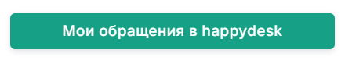  После отправки анкеты ее содержание недоступно для корректировки – чтобы внести изменения в уже отправленную анкету обратитесь в службу поддержки, нажав на кнопку «Мои обращения в happydesk» на главной странице личного кабинета  Благодарим за обращение!

II РАЗДЕЛ. Вопросы и ответы, связанные с заполнением информации по ОКЗ и ОКПДТР (графы 3,4 разделов 2-9 опроса)

Типичные вопросы респондентов | Примерные ответы
Где найти код начальной группы (по ОКЗ) для должности (профессии, специальности) из штатного расписания? | Здравствуйте!  При определении кода начальной группы (по ОКЗ) для должности (профессии, специальности) из штатного расписания возможно пользоваться:  - цифровым сервисом ВНИИ труда Минтруда России https://info.vcot.info/reference/okz14-new/;  - поиском непосредственно в документе в справочно-правовой системе КонсультантПлюс https://www.consultant.ru/document/cons_doc_LAW_177953/?ysclid=lw4yok7lec77341078.  Подробнее ознакомиться со всеми методами определения кода начальной группы (по ОКЗ) и кода ОКПДТР для должности (профессии, специальности) штатного расписания возможно при ознакомлении с темой дистанционного занятия «Использование общероссийских классификаторов социально-трудовой информации для представления сведений о профессионально-квалификационном составе работников организации» (5 вопрос темы).  Для перехода на дистанционный курс обучения необходимо на главной странице личного кабинета нажать кнопку «Пройти обучение и получить сертификат».  Благодарим за обращение!
Где найти код ОКПДТР для должности (профессии, специальности) из штатного расписания? | Здравствуйте!  При определении кода ОКПДТР для должности (профессии, специальности) из штатного расписания можно воспользоваться:  - цифровым сервисом ВНИИ труда Минтруда России https://info.vcot.info/reference/okpdtr-new/;  - поиском непосредственно в документе в справочно-правовой системе КонсультантПлюс https://www.consultant.ru/document/cons_doc_LAW_177953/?ysclid=lw4yok7lec77341078.  Подробнее ознакомиться со всеми методами определения кода ОКПДТР и кода начальной группы (по ОКЗ) для должности (профессии, специальности) штатного расписания возможно при ознакомлении с темой дистанционного занятия «Использование общероссийских классификаторов социально-трудовой информации для представления сведений о профессионально-квалификационном составе работников организации» (5 вопрос темы).  Для перехода на дистанционный курс обучения необходимо на главной странице личного кабинета нажать кнопку «Пройти обучение и получить сертификат».  Благодарим за обращение!
Если для должности (профессии, специальности) из штатного расписания нет идеально подходящего кода начальной группы (по ОКЗ), как заполнить графу 3? | Здравствуйте!  Данная графа в таблице является критичной – обязательной для заполнения. Именно по сведениям о группах занятий будет формироваться итоговая оценка профессионально-квалификационной структуры и перспективной потребности в кадрах.  Необходимо выбрать наиболее подходящий для должности (профессии, специальности) из штатного расписания код начальной группы (по ОКЗ).  При определении кода начальной группы (по ОКЗ) для должности (профессии, специальности) из штатного расписания возможно пользоваться:  - цифровым сервисом ВНИИ труда Минтруда России https://info.vcot.info/reference/okz14-new/;  - поиском непосредственно в документе в справочно-правовой системе КонсультантПлюс https://www.consultant.ru/document/cons_doc_LAW_177953/?ysclid=lw4yok7lec77341078.  Подробнее ознакомиться со всеми методами определения кода начальной группы (по ОКЗ) и кода ОКПДТР для должности (профессии, специальности) штатного расписания возможно при ознакомлении с темой дистанционного занятия «Использование общероссийских классификаторов социально-трудовой информации для представления сведений о профессионально-квалификационном составе работников организации» (5 вопрос темы).  Для перехода на дистанционный курс обучения необходимо на главной странице личного кабинета нажать кнопку «Пройти обучение и получить сертификат».  Благодарим за обращение!
Если для должности (профессии, специальности) из штатного расписания нет подходящего кода ОКПДТР, как заполнить графу 4? | Здравствуйте!  1. Если при заполнении информации непосредственно на платформе для должности (профессии, специальности) из штатного расписания в списке отсутствует подходящий код ОКПДТР, то в графе 4 необходимо ввести значение «Не указан».  2. Если при заполнении информации в таблице Excel для должности (профессии, специальности) из штатного расписания в списке отсутствует подходящий код ОКПДТР, то в графе 4 необходимо оставить ячейку пустой.  Благодарим за обращение!
При загрузке на платформу таблицы Excel система выдает ошибку: | - Необходимо запросить скриншот ошибки и файл Excel.  - В зависимости от содержания ошибки дать ответ респонденту.
Варианты ошибок
Ошибка: ОКЗ «…» не существует  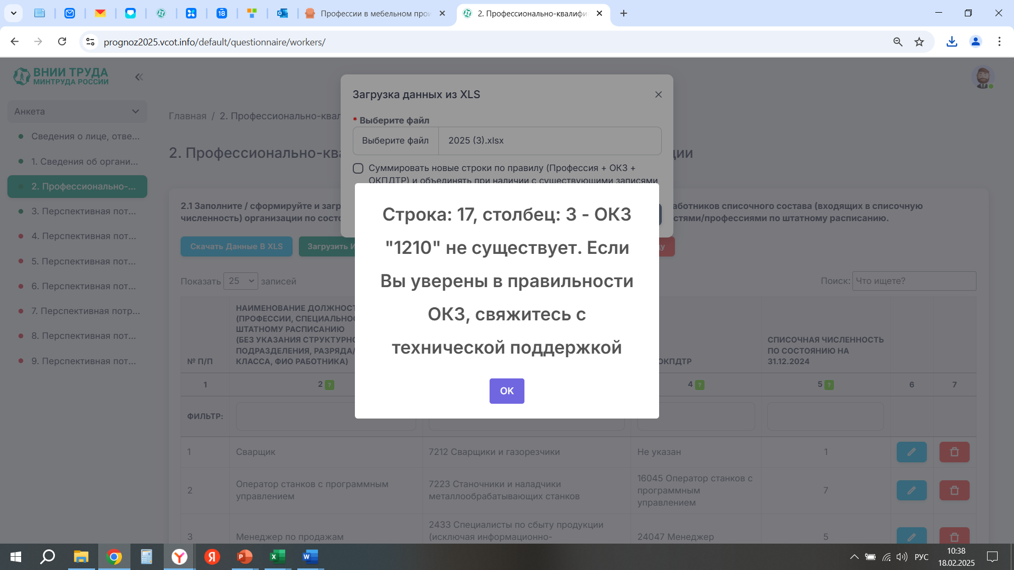 | Проверить код ОКЗ (можно по ссылке: https://info.vcot.info/reference/okz14-new/), в разделе ОКЗ ОК 010-2014, если данный код ОКЗ отсутствует, то проверить в разделе ОКЗ ОК 010-93, если код ОКЗ находится в данном разделе, то дается следующий ответ респонденту:  Здравствуйте!  Для заполнения графы «Код начальной группы занятий (по ОКЗ)» необходимо использовать действующий документ «Общероссийский классификатор занятий (ОКЗ), принят и введен в действие приказом Росстандарта от 12.12.2014 г. №2020-ст «ОК 010-2014 (МСКЗ-08)» (с изменениями и дополнениями)».  При определении кода начальной группы (по ОКЗ) для должности (профессии, специальности) из штатного расписания возможно пользоваться:  - цифровым сервисом ВНИИ труда Минтруда России https://info.vcot.info/reference/okz14-new/;  - поиском непосредственно в документе в справочно-правовой системе КонсультантПлюс https://www.consultant.ru/document/cons_doc_LAW_177953/?ysclid=lw4yok7lec77341078.  Подробнее ознакомиться со всеми методами определения кода начальной группы (по ОКЗ) и кода ОКПДТР для должности (профессии, специальности) штатного расписания возможно при ознакомлении с темой дистанционного занятия «Использование общероссийских классификаторов социально-трудовой информации для представления сведений о профессионально-квалификационном составе работников организации» (5 вопрос темы).  Для перехода на дистанционный курс обучения необходимо на главной странице личного кабинета нажать кнопку «Пройти обучение и получить сертификат».  Благодарим за обращение!
Ошибка: Укажите ОКЗ  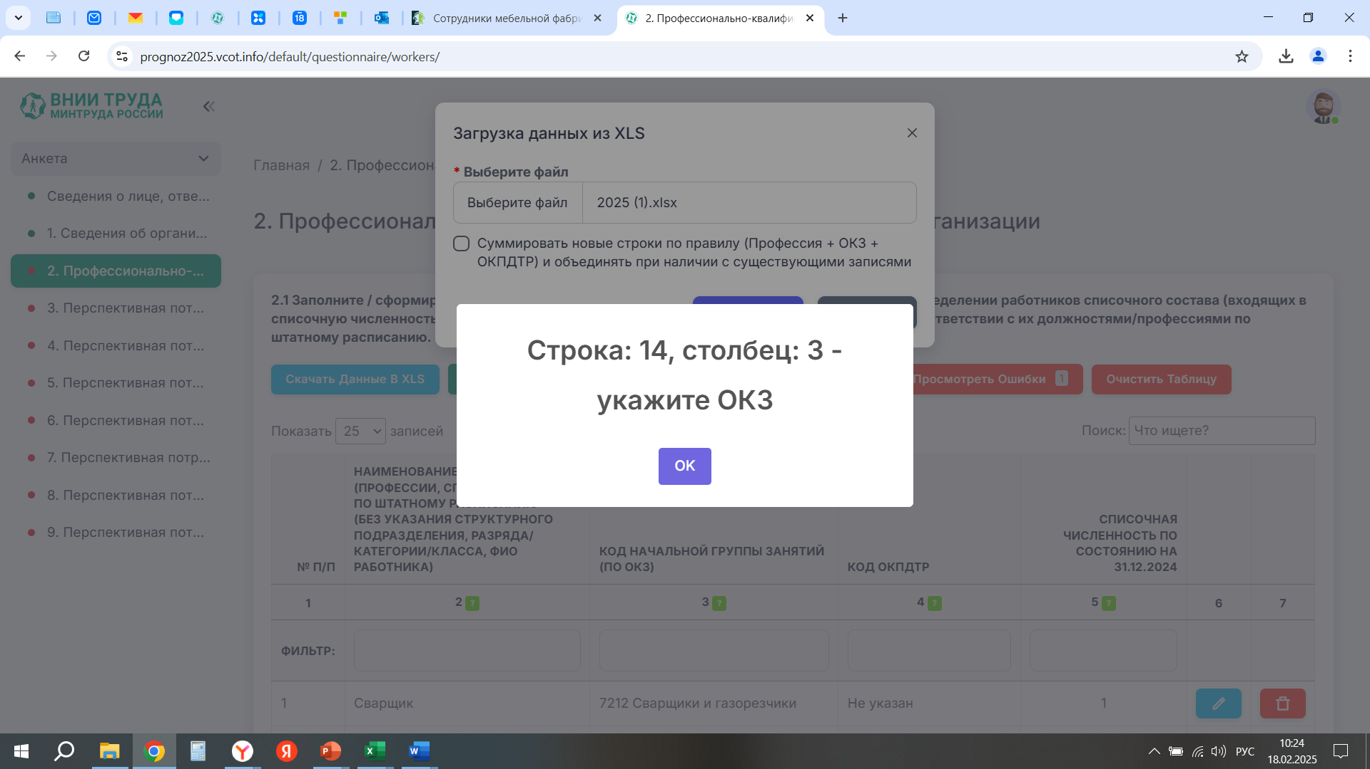 | Здравствуйте!  Необходимо заполнить столбец «Код начальной группы занятий (по ОКЗ)».  Заполнение данного столбца является критичным – обязательным в рамках данной анкеты, так как по группам занятий будет выстраиваться профессионально-квалификационная структура занятых и оцениваться перспективная потребность в кадрах.  Если для должности (профессии, специальности) штатного расписания затруднительно определить код начальной группы занятий по ОКЗ, то необходимо выбрать наиболее подходящий код.  В таблице Excel указывается код начальной группы занятий (по ОКЗ), т.е. 4 знака XXXX (без контрольного числа).  При определении кода начальной группы (по ОКЗ) для должности (профессии, специальности) из штатного расписания возможно пользоваться:  - цифровым сервисом ВНИИ труда Минтруда России https://info.vcot.info/reference/okz14-new/;  - поиском непосредственно в документе в справочно-правовой системе КонсультантПлюс https://www.consultant.ru/document/cons_doc_LAW_177953/?ysclid=lw4yok7lec77341078.  Подробнее ознакомиться со всеми методами определения кода начальной группы (по ОКЗ) и кода ОКПДТР для должности (профессии, специальности) штатного расписания возможно при ознакомлении с темой дистанционного занятия «Использование общероссийских классификаторов социально-трудовой информации для представления сведений о профессионально-квалификационном составе работников организации» (5 вопрос темы).  Для перехода на дистанционный курс обучения необходимо на главной странице личного кабинета нажать кнопку «Пройти обучение и получить сертификат».  Благодарим за обращение!
Ошибка: ОКЗ «…» не существует  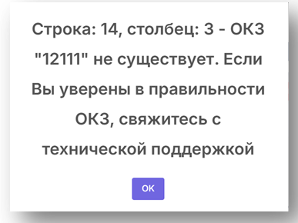 | Здравствуйте!  В таблице Excel указывается код начальной группы занятий (по ОКЗ), т.е. 4 знака XXXX (без контрольного числа).  Для заполнения графы Код ОКЗ необходимо использовать действующий документ «Общероссийский классификатор занятий (ОКЗ), принят и введен в действие приказом Росстандарта от 12.12.2014 г. №2020-ст «ОК 010-2014 (МСКЗ-08)» (с изменениями и дополнениями)».  При определении кода начальной группы (по ОКЗ) для должности (профессии, специальности) из штатного расписания возможно пользоваться:  - цифровым сервисом ВНИИ труда Минтруда России https://info.vcot.info/reference/okz14-new/;  - поиском непосредственно в документе в справочно-правовой системе КонсультантПлюс https://www.consultant.ru/document/cons_doc_LAW_177953/?ysclid=lw4yok7lec77341078.  Подробнее ознакомиться со всеми методами определения кода начальной группы (по ОКЗ) и кода ОКПДТР для должности (профессии, специальности) штатного расписания возможно при ознакомлении с темой дистанционного занятия «Использование общероссийских классификаторов социально-трудовой информации для представления сведений о профессионально-квалификационном составе работников организации» (5 вопрос темы).  Для перехода на дистанционный курс обучения необходимо на главной странице личного кабинета нажать кнопку «Пройти обучение и получить сертификат».  Благодарим за обращение!
Из файла не получается экспортировать таблицу, ошибка и несоответствие шаблону. Что делать? | Здравствуйте!  В сохраненной таблице Excel ЗАПРЕЩАЕТСЯ:  изменять структуру таблицы, добавлять столбцы, менять формат ячеек, объединять ячейки, менять название столбцов, оставлять пустые строки, удалять столбцы, добавлять строку «Итого».  Таблица с изменённой структурой не будет загружена на платформу опроса!  Таблица, созданная самостоятельно, не будет загружена на платформу опроса!  Необходимо заполнять только ту таблицу, которая была сохранена с цифровой платформы опроса!  Просим заполнить таблицу в соответствии с требованиями.  Благодарим за обращение!
Ошибка: Несоответствие шаблону  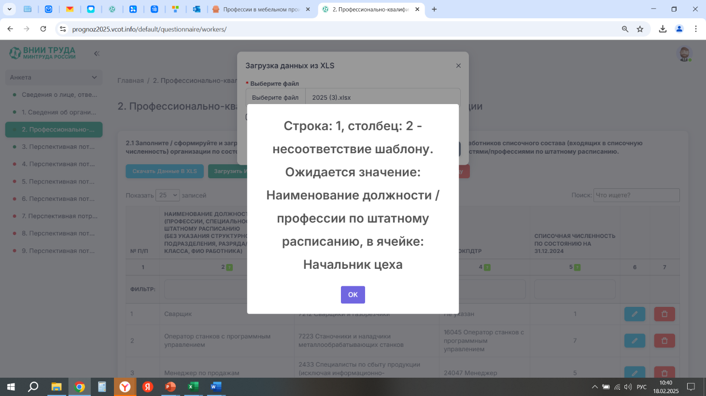  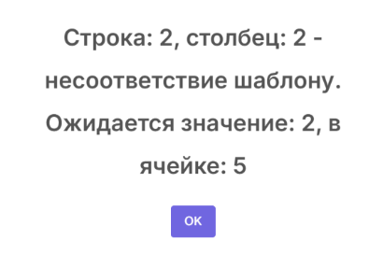 | Здравствуйте!  В сохраненной таблице Excel ЗАПРЕЩАЕТСЯ:  изменять структуру таблицы, добавлять столбцы, менять формат ячеек, объединять ячейки, менять название столбцов, оставлять пустые строки, удалять столбцы, добавлять строку «Итого».  Таблица с изменённой структурой не будет загружена на платформу опроса!  Таблица, созданная самостоятельно, не будет загружена на платформу опроса!  Необходимо заполнять только ту таблицу, которая была сохранена с цифровой платформы опроса!  Просим заполнить таблицу в соответствии с требованиями.  Благодарим за обращение!
Ошибка: ОКПДТР не существует  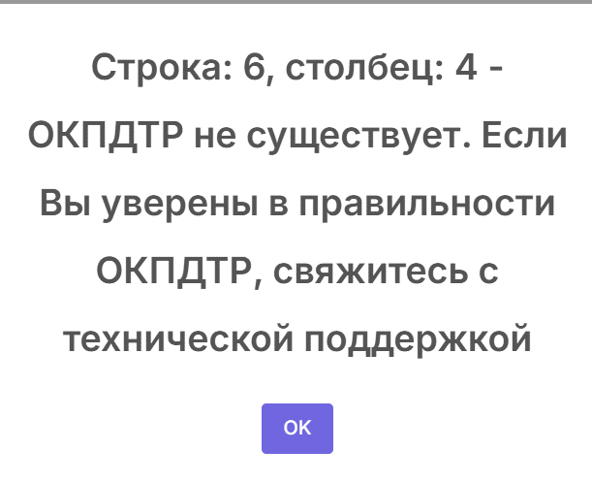 | Здравствуйте!  Необходимо внести корректировки в столбец ОКПДТР в соответствии с инструкцией.  Возможно, при заполнении таблицы в Excel был некорректно введен код ОКПДТР.  В таблице Excel указывается числовой код ОКПДТР, т. е. 5 знаков.  При заполнении столбца таблицы в Excel «Код ОКПДТР» было введено «Не указан». Если код ОКПДТР не определен для должности (профессии, специальности), то в столбце 4 таблицы в Excel необходимо оставить ячейку пустой.  При определении кода ОКПДТР для должности (профессии, специальности) из штатного расписания возможно также воспользоваться:  - цифровым сервисом ВНИИ труда Минтруда России https://info.vcot.info/reference/okpdtr-new/;  - поиском непосредственно в документе в справочно-правовой системе КонсультантПлюс https://www.consultant.ru/document/cons_doc_LAW_177953/?ysclid=lw4yok7lec77341078.  Подробнее ознакомиться со всеми методами определения кода ОКПДТР и кода начальной группы (по ОКЗ) для должности (профессии, специальности) штатного расписания возможно при ознакомлении с темой дистанционного занятия «Использование общероссийских классификаторов социально-трудовой информации для представления сведений о профессионально-квалификационном составе работников организации» (5 вопрос темы).  Для перехода на дистанционный курс обучения необходимо на главной странице личного кабинета нажать кнопку «Пройти обучение и получить сертификат».  Благодарим за обращение!

III РАЗДЕЛ. Вопросы и ответы, связанные с заполнением информации о профессионально-квалификационном составе (графы 5-11 разделов 2-9 опроса)

Типичные вопросы респондентов | Примерные ответы
Каких работников включать или не включать в списочную численность? (раздел 1 вопрос 1.9, раздел 2 графа 5) | Здравствуйте!  В списочную численность работников включаются наемные работники, работавшие по трудовому договору и выполнявшие постоянную, временную или сезонную работу, а также работавшие собственники организаций, получавшие заработную плату в данной организации.  Работники, оформленные в соответствии с трудовым договором на неполное рабочее время, учитываются в списочной численности, как целые единицы. Работники, совмещающие в организации несколько профессий, учитываются только один раз по основной профессии.  Не включаются в списочную численность работники:  1)принятые на работу по совместительству из других организаций;  2)выполнявшие работу по договорам гражданско-правового характера.  3)привлеченные для работы согласно специальным договорам с государственными организациями на предоставление рабочей силы (лица, отбывающие наказание в виде лишения свободы) и учитываемые в среднесписочной численности работников;  4)переведенные на работу в другую организацию, если за ними не сохраняется заработная плата, а также направленные на работу за границу;  5)направленные организацией на обучение с отрывом от работы, получающие стипендию за счет средств организации; лица, с которыми заключен ученический договор на получение образования с выплатой стипендии в период ученичества;  6)подавшие заявление об увольнении и прекратившие работу до истечения срока предупреждения или прекратившие работу без предупреждения работодателя. Они исключаются из списочной численности работников с первого дня невыхода на работу;  7)собственники данной организации, не получающие заработную плату;  8)члены кооператива, не заключившие трудовых договоров с организацией;  9)адвокаты;  10)военнослужащие при исполнении ими обязанностей военной службы.  Работник, получающий в одной организации две, полторы или менее одной ставки или оформленный в одной организации как внутренний совместитель, учитывается в списочной численности работников как один человек (целая единица). При этом работник, состоящий в списочном составе организации и выполняющий работы на условиях внутреннего совместительства, учитывается в списочной численности один раз по месту основной работы.  Благодарим за обращение!
Что указывать в графе 6 разделов 3-9? | Здравствуйте!  Необходимо указать прогнозную численность работников на начало года (для дальнейшей обработки просим Вас указать показатель численности, сущностно сопоставимый с показателем «списочная численность»).  Благодарим за участие в опросе!
Что указывать в графе 5 раздела 2?  Что нужно указать в разделе 2 анкеты «Профессионально-квалификационный состав работников организации»?  Какие должности необходимо отразить в разделе 2 анкеты «Профессионально-квалификационный состав работников организации»? | Здравствуйте!  Необходимо указать списочную численность в соответствии с указаниями по заполнению формы П-4 (утв. Приказом Росстата №872 от 30.11.2022), кроме внешних совместителей, по состоянию на 31.12.2024 в разрезе должностей/профессий работников (наименование в соответствии со штатным расписанием) с указанием кодов по ОКПДТР и по ОКЗ.  Более подробную информацию по заполнению графы 5 можно получить при ознакомлении с темой дистанционного занятия «Обзор разделов анкеты и их заполнение».  Для перехода на дистанционный курс обучения необходимо на главной страница личного кабинета нажать кнопку «Пройти обучение и получить сертификат».  Благодарим за участие в опросе!
Как отражать в анкете сотрудников, имеющих 0,5 или 1,5 или 2,0 ставки? | Здравствуйте!  Работник, получающий в одной организации две, полторы или менее одной ставки или оформленный в одной организации как внутренний совместитель, учитывается в списочной численности работников как один человек (целая единица). При этом работник, состоящий в списочном составе организации и выполняющий работы на условиях внутреннего совместительства, учитывается в списочной численности один раз по месту основной работы.  Благодарим за обращение!
Если в организации работает пенсионер, как его отражать в разделе 3 анкеты «Перспективная потребность»? | Здравствуйте!  Если работающий пенсионер получил право на страховую пенсию по старости до начала заполнения анкеты, то в таком случае он должен быть представлен в Разделе 2, в графе 5 «Списочная численность по состоянию на 31.12.2024», при этом в графу 7 разделов 3-9 данный работник не включается.  Благодарим за обращение!
В какой колонке учитывать прогноз заполнения вакансий, которых на данный момент порядка (для примера) 140 единиц?  Графа 10 - расширение деятельности по описанию не подходит, так как расширение не планируется. Но к 2026 году планируется увеличение фактической численности (для примера) до 1298 человек. Как заполнить? | Здравствуйте. Прогноз заполнения вакансий необходимо отразить в графе 10. В графе 10 отражается привлечение новых работников в связи с созданием новых рабочих мест, замещением вакантных рабочих мест, а также при увеличении численности в связи с увеличением сменности. При этом уточняем, что наличие вакантных рабочих мест – естественное состояние, и если вакансии нужны для отложенных будущих периодов или на «всякий случай», то они не вносятся в анкету. Просим относиться к заполнению ответственно и предоставлять реалистичные оценки замещения вакансий.  Благодарим за обращение!
При заполнении раздела III, как можно показать потребность в персонале, если у нас не заполняется графа 7, и нет расширения деятельности, просто обычная потребность в персонале?  Например: по штату 16 человек должно работать, а количество сотрудников 12 | Здравствуйте, под расширением производства относительно численности работников подразумевается привлечение работников в связи с созданием новых рабочих мест, замещением вакантных рабочих мест, а также изменением сменности (увеличением количества смен). При этом уточняем, что наличие вакантных рабочих мест – естественное состояние, и если вакансии нужны для отложенных будущих периодов или на «всякий случай», то они не вносятся в анкету. Просим относиться к заполнению ответственно и предоставлять реалистичные оценки замещения вакансий.  Если вы предполагаете в прогнозном периоде замещение вакантных должностей, то в графе 10 раздела III вы должны указать «4», а в графе 6 - «16».  Благодарим за обращение!
Как заполнять опрос, если нет потребности в профессиональных кадрах в перспективе? | Здравствуйте!  Заполнение анкеты является добровольным. В случае, если у Вас прогнозная численность соответствует численности на 31.12.2024, и отсутствуют работники, которые достигнут пенсионного возраста в прогнозном периоде, то в прогнозном периоде вы можете указать численность, аналогичную списочной численности на 31.12.2024, тем самым подтвердив, что потребность в прогнозном периоде у Вас равна 0.  Благодарим за обращение!
Как учитывать сотрудников, которые уволились в период с 31.12.2024 г?  А в графе 7 необходимо указать всех пенсионеров, даже если они не собираются увольняться, что говорит о некорректности составления в дальнейшем прогноза замещающей потребности. Можно получить пояснения? | Здравствуйте!  Цель опроса - определение профессионально – квалификационной структуры общей и замещающей кадровой потребности экономики для обеспечения их подготовки в системе высшего и среднего профессионального образования по соответствующим специальностям/профессиям.  В анкете вам необходимо отражать списочную численность сотрудников и компоненты ее изменения.  В случае, если речь идет об увольнении не по причинам, связанным с выходом на пенсию, а на их место уже взяли сотрудников, то это можно считать естественным замещением. В таком случае необходимо считать, что уволенные сотрудники «еще в штате» (естественно заместились). Если на их место не предполагается брать сотрудника, то их необходимо отразить в графе 8, если предполагается, то в графе 8 и 9. Если сотрудник уволился в связи с выходом на пенсию, его необходимо отразить в графе 7, если на его место взяли сотрудника, то нового сотрудника необходимо отразить в графе 9.  В рамках методики прогноза «объем выбытия рассчитывается как численность занятых, потенциально достигающих в каждом году прогнозного периода пенсионного возраста, с допущением, что численность остающихся в составе занятых после достижения пенсионного возраста компенсируется выбытием на пенсию населения более старших однолетних возрастных групп». В связи с этим, в графе 7 необходимо отразить именно численность тех, кто достигнет пенсионного возраста. Тех, кто уже достиг пенсионного возраста, в данной графе отражать не нужно  Благодарим за обращение!

IV РАЗДЕЛ. Вопросы и ответы, требующие наличие расширенного функционала в личном кабинете

Типичные вопросы респондентов | Примерные ответы
Прошу уточнить, имеется ли у нашей организации учетная запись на цифровой платформе опроса ФГБУ «ВНИИ труда» Минтруда России https://prognoz.vcot.info ?  Наименование организации: __________________ . | В подобной ситуации необходима проверка наличия учетной записи на платформе опроса.  Работник контакт-центра уточняет у респондента ИНН, КПП и наименование организации и передает данный запрос региональному исполнителю с указанием ИНН, КПП и наименование организации.  Региональный исполнитель:  1. Проверяет в своем личном кабинете через панель «Пользователи» организацию по ИНН, КПП и наименованию организации.  2. Дает ответ респонденту в зависимости от ситуации -  2.1 Ответ респонденту при наличии учетной записи:  Здравствуйте!  Да, на Вашу организация зарегистрирован личный кабинет на имя (указать фамилию, имя).  Благодарим за участие в опросе!  2.2 Ответ респонденту при отсутствии учетной записи:  Здравствуйте!  Нет, на Вашу организацию не зарегистрировано личного кабинета.  Для прохождения опроса пройдите регистрацию на сайте «Всероссийский опрос о перспективной кадровой потребности организаций – 2025» по ссылке: https://prognozvcot.info/  Благодарим за участие в опросе!
Не получили письмо о регистрации.  Не могу войти в личный кабинет.  Письмо на электронную почту не пришло.  На почту не приходит письмо с ссылкой для входа в личный кабинет для заполнения анкеты.  Не пришла ссылка для заполнения опросной формы. | Работник контакт-центра уточняет у респондента ФИО ответственного исполнителя и адрес электронной почты, указанные при регистрации, и передает данный запрос региональному исполнителю с указанием ФИО и адреса электронной почты респондента.  Примерный текст запроса оператора Региональному исполнителю:  Здравствуйте, респондент ____ (указать ФИО и адрес электронной почты), прошел регистрацию, но не получил письмо подтверждение. Просим проверить.  Региональный исполнитель:  1. Проверяет в личном кабинете через панель «Пользователи» организацию по электронной почте и ФИО ответственного исполнителя, уполномоченного заполнять анкету.  2. Дает ответ в зависимости от ситуации -  2.1 Ответ респонденту при отсутствии на платформе личного кабинета с запрашиваемыми данными (адрес электронной почты и ФИО):  Добрый день, пройдите регистрацию повторно.  На платформе нет личного кабинета с адресом электронной почты____ (указать адрес электронной почты) и ФИО ответственного исполнителя_____ (указать ФИО)  Благодарим за обращение!  2.2 Ответ респонденту при указании респондентом некорректного адреса электронной почты при регистрации:  Здравствуйте, пройдите регистрацию повторно.  При регистрации был указан не корректный адрес электронной почты.  Благодарим за обращение!  2.3 При успешно пройденной регистрации, данные респондента есть в базе опроса, но письмо о регистрации ему не пришло Региональный исполнитель направляет запрос Федеральному оператору с указанием ФИО ответственного исполнителя и адреса электронной почты.  Примерный текст запроса Регионального исполнителя Федеральному оператору:  Здравствуйте, респондент с данными ___________________________ (указать адрес электронной почты и ФИО), прошел регистрацию успешно, но не получил письмо подтверждение, прошу направить письмо подтверждение регистрации повторно.
При заполнении 1 раздела опросной формы появляется оповещение  «Сохраненные ИНН и КПП используются другим пользователем».  Что делать? | Работник контакт-центра уточняет у респондента ИНН, КПП и наименование организации и передает данный запрос Региональному исполнителю с указанием ИНН, КПП и наименование организации.  Примерный текст запроса оператора Региональному исполнителю:  Здравствуйте, у респондента ____ (указать ИНН, КПП и наименование организации), при заполнении анкеты появляется оповещение «Сохраненные ИНН и КПП используются другим пользователем». Просим проверить.  Региональный исполнитель:  1. Проверяет в своем личном кабинете через панель «Пользователи» организацию по ИНН, КПП и наименованию организации.  2. Дает ответ респонденту. Отправляет запрос респонденту:  Здравствуйте!  На ваш ИНН _____ и КПП ______ зарегистрировано ___ (указать количество ЛК) личных кабинета:  (Указать данные по всем созданным личным кабинетам (ИНН, КПП, ФИО заполняющего)).  От организации на имя ответственного работника регистрируется один личный кабинет. Какой кабинет необходимо оставить для дальнейшего заполнения, а какой(ие) удалить?  3. Дожидается ответа от респондента, какой кабинет удалит, а какой оставить для дальнейшего заполнения.  4. Направляет запрос федеральному модератору с указанием ИНН, КПП и наименование организации.  Примерный текст запроса Регионального исполнителя Федеральному оператору:  Здравствуйте, личный кабинет респондента с данными (указать адрес ИНН, КПП и наименование организации) необходимо удалить.
Прошу вернуть отправленную анкету на доработку. | Работник контакт-центра уточняет у респондента ИНН, КПП и наименование организации и передает данный запрос Региональному исполнителю с указанием ИНН, КПП и наименование организации.  Примерный текст запроса оператора Региональному исполнителю:  Здравствуйте, респондент ____ (указать ИНН, КПП и наименование организации), просит вернут анкету на доработку.  Региональный исполнитель отправляет запрос Федеральным оператору о возвращении анкеты на доработку указав ИНН, КПП, название организации и сведения о лице, ответившем на вопросы анкеты (ФИО).  Примерный текст запроса Регионального исполнителя Федеральному оператору:  Здравствуйте, просим вернуть на доработку личный кабинет респондента ___ (указать ИНН, КПП и наименование организации).
При регистрации появляется сообщение «Ошибка валидации капчи «Yandex капча»» или «Ошибка валидации почты», что делать? | Работник контакт-центра уточняет у респондента адрес электронной почты и ФИО ответственного, которые необходимы для регистрации на платформе. Направляет запрос региональному исполнителю с указанием адреса электронной почты ФИО необходимые для регистрации.  Региональный исполнитель отправляет запрос Федеральным оператору с указанием адреса электронной почты и ФИО необходимые для регистрации.  Примерный текст запроса Регионального исполнителя Федеральному модератору:  Здравствуйте, при регистрации респондента _______ (указать адреса электронной почты и ФИО) появляется сообщение «Ошибка валидации капчи «Yandex капча»» или «Ошибка валидации почты».

